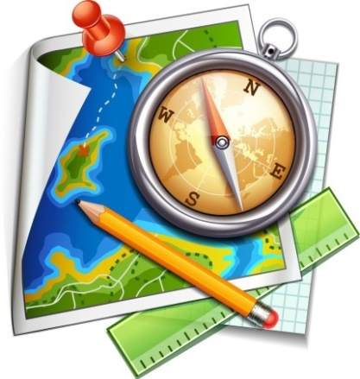
Джерело географічних знань – шлях до збереження природи й довкілля світу.

Географічна освіта є не тільки джерелом нових відомостей про Землю, а й основою для формування світогляду, виховання дбайливих господарів, любові до рідного краю, набуття умінь і навичок адаптації до навколишнього середовища. З кожним роком географічні науки розширюють сферу свого дослідження. Сучасні географи вирішують складні наукові та практичні завдання, вивчають взаємозв’язки природи й суспільства заради збереження сприятливих умов життя на Землі. Недарма видатний італійський винахідник і художник Леонардо да Вінчі зазначав: «Пізнання країн світу – прикраса і пожива людського розуму».
Отже, географія – скарбниця знань, що тісно пов’язана із природознавством, історією, біологією, фізикою та екологією.
Із метою виявлення та розвитку обдарованих учнів, стимулювання творчого самовдосконалення здобувачів освіти та підвищення інтересу до поглибленого вивчення географії 29 січня 2023 року було проведено ІІІ (обласний) етап Всеукраїнської учнівської олімпіади з географії.
У змаганні взяли участь 33 здобувачі освіти 8–11 класів із 9 територіальних громад та 3 закладів освіти обласного підпорядкування. Дипломами переможців нагороджено 15 учнів. Чотири учні вибороли дипломи І ступеня, п’ять здобувачів освіти нагороджені дипломами ІІ ступеня, шість учнів – дипломами ІІІ ступеня.
Високі результати продемонстрували команди Бахмацької, Варвинської, Новобасанської, Плисківської територіальних громад, Ніжинського обласного педагогічного ліцею Чернігівської обласної ради. Найбільшу кількість балів за виконані завдання отримала команда Варвинської територіальної громади.
Запропоновані учасниками олімпіади компетентнісно зорієнтовані завдання були укладені відповідно до рекомендацій Міністерства освіти і науки України та з урахуванням рівня складності завдань ІV етапу Всеукраїнської учнівської олімпіади з географії.
Учні в цілому впоралися з виконанням завдань теоретичного та практичного характеру. Претенденти на нагородження дипломами І–ІІІ ступенів набрали від 65,4% до 88,5% від максимально можливої кількості балів. Учасники олімпіади відзначили належну якість, різноплановість запропонованих теоретичних, практичних і тестових завдань, їхню відповідність віковим особливостям учнів.
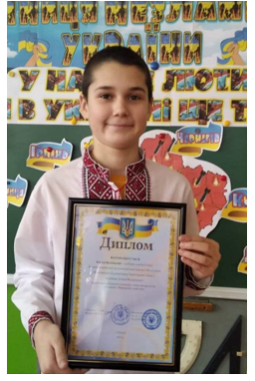
Найбільшу кількість балів серед восьмикласників набрав Богдан Балицький, учень Великозагорівської загальноосвітньої школи І–ІІІ ступенів Плисківської сільської ради. Богдан захоплюється природничими науками. Він не тільки має перемогу в олімпіаді з географії, а ще й диплом ІІІ ступеня в олімпіаді з біології. Крім цього, Богдан є переможцем обласного конкурсу юних натуралістів у номінації «Збережемо довкілля» та обласного конкурсу «Досліджуємо і примножуємо природу рідного краю»; бере участь у міжнародних учнівських конкурсах «Бобер», «Колосок», «Левеня», «Кенгуру». Кредо учня – пізнавати навколишній світ і зробити його прекраснішим.
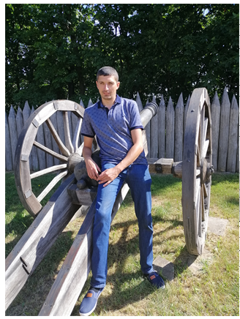
Підготував учня до перемоги Роман Валерійович Балицький, який працює вчителем географії у Великозагорівській загальноосвітній школі І–ІІІ ступенів уже 17 років. Учитель не зупиняється у творчому та особистісному розвитку, володіє методикою викладання предмета. Він був учасником конкурсу «Учитель року – 2019» у номінації «Географія». Роман Валерійович дуже пишається здобутками своїх учнів, а особливо досягненнями Богдана, для якого є наставником, вчителем, а головне – найріднішою людиною – батьком.
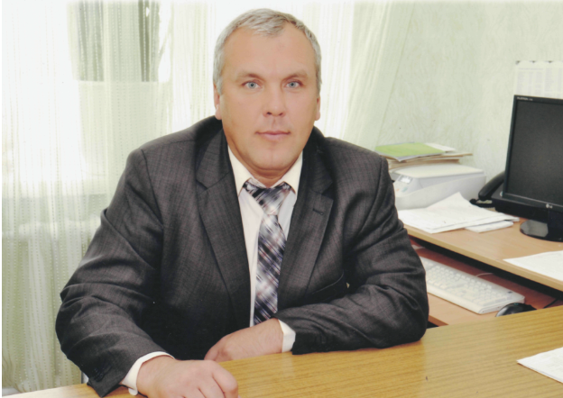
Дипломами I ступеня нагороджені три учні 9-11 класів, які є здобувачами освіти однієї школи – Комунального закладу загальної середньої освіти І–ІІІ ступенів «Варвинський ліцей № 2» Варвинської селищної ради Прилуцького району. Заклад освіти бере участь у проєкті «Обдарована дитина», який реалізується у Варвинській територіальній громаді.
Директором Варвинського ліцею № 2 близько 23 років є Василь Іванович Небрат. Назва закладу та його статус змінювалися декілька разів, але незмінним залишається творчий підхід колективу до розвитку задатків та здібностей кожної дитини.
Учні ліцею беруть активну участь у Всеукраїнських учнівських олімпіадах із навчальних предметів, конкурсі-захисті науково-дослідницьких робіт учнів-членів МАН України; були активними учасниками обласної інтелектуальної гри «Віват, інтелект!», спортивних змагань та різноманітних конкурсів.
Цьогорічними переможцями олімпіади з географії стали Інна Зєвако, учениця 10 класу й випускниця ліцею Вікторія Ренжеренко.
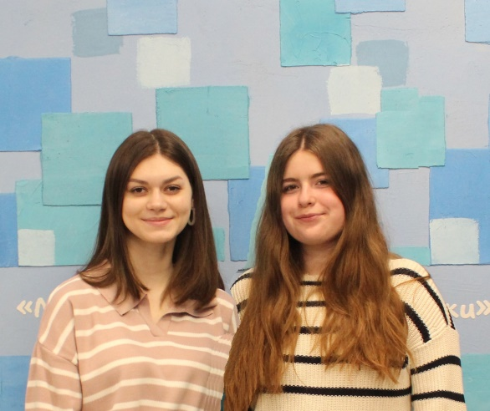
Крім керівної посади, Василь Іванович Небрат є учителем географії, який підготував цих учениць. Уроки вчителя спрямовані на розвиток критичного мислення, формування географічних компетентностей, навичок аргументації та відстоювання власної думки.
Інна та Вікторія – відмінниці, неодноразові переможниці обласного етапу олімпіади з географії, різнобічні творчі особистості.
Інна – гарно малює, цікавиться декоративно-ужитковим мистецтвом; виборола диплом переможця у Всеукраїнській виставці-конкурсі «Знай і люби свій край» та отримала подяку за активну участь у II Чернігівському обласному художньому конкурсі патріотичного малюнка «Моя Україна – єдина країна!» в номінації «Мій край плекає Україну». Вікторія має здобутки з математики (диплом ІІІ ступеня на обласному етапі олімпіади), захоплюється літературою, про це свідчать її успіхи в олімпіадах філологічного напрямку в 2022 році.
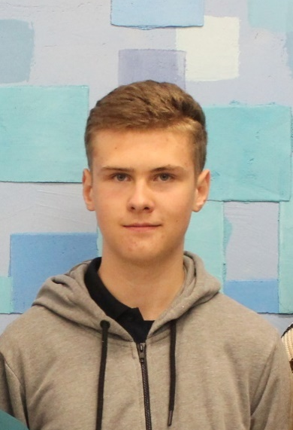
Не відстає від дівчат і Віталій Доценко, учень 9 класу ліцею. Віталій має дві перемоги на обласному етапі олімпіад, окрім географії виборов диплом I ступеня на Всеукраїнській учнівській олімпіаді з фізики, став учасником фінального етапу обох олімпіад.
Також він працює над науково-дослідницькою роботою в Малій академії наук у відділенні «Екологія та аграрні науки». Віталій захищав роботу на обласному етапі конкурсу-захисту та виборов диплом ІІІ ступеня.
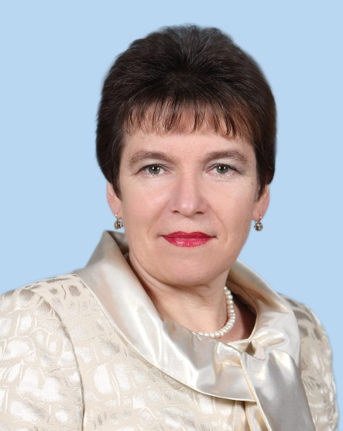
До перемоги в олімпіаді з географії учня підготувала Тетяна Андріївна Приліпко – учитель вищої категорії, має педагогічне звання «старший учитель». Тетяна Андріївна –досвідчений, творчий педагог, під час занять використовує сучасні інформаційні технології, прагне до саморозвитку, професійного зростання. Педагогічне кредо вчителя – «Учити всіх, навчаючи кожного»; за 34-річний стаж роботи вона підготувала 22 переможці Всеукраїнських учнівських олімпіад із навчальних предметів та конкурсу-захисту науково-дослідницьких робіт МАН.
Тож, за всіма перемогами й успіхами школярів стоїть наполеглива, творча, самовіддана, багатогранна і системна праця педагогічних колективів. Підготування учня до олімпіади – це щоденна праця, що потребує багато знань від педагогів, адже потрібно організувати діяльність дитини так, щоб ознайомити її з якнайширшим спектром знань, необхідним для подальшого навчання, трудової діяльності та соціалізації в суспільстві.
Нехай інтелектуальні змагання стануть для наших учнів наступною сходинкою до самовдосконалення й зростання в ім’я процвітання нашої незалежної держави – України!

